«ЛОЙМА» СИКТ
ОВМОДЧОМИНЛОН
МУНИЦИПАЛЬНОЙ ЮКОНСА
ЮРАЛЫСЬ
ГЛАВА
МУНИЦИПАЛЬНОГО ОБРАЗОВАНИЯ
СЕЛЬСКОГО ПОСЕЛЕНИЯ «ЛОЙМА»
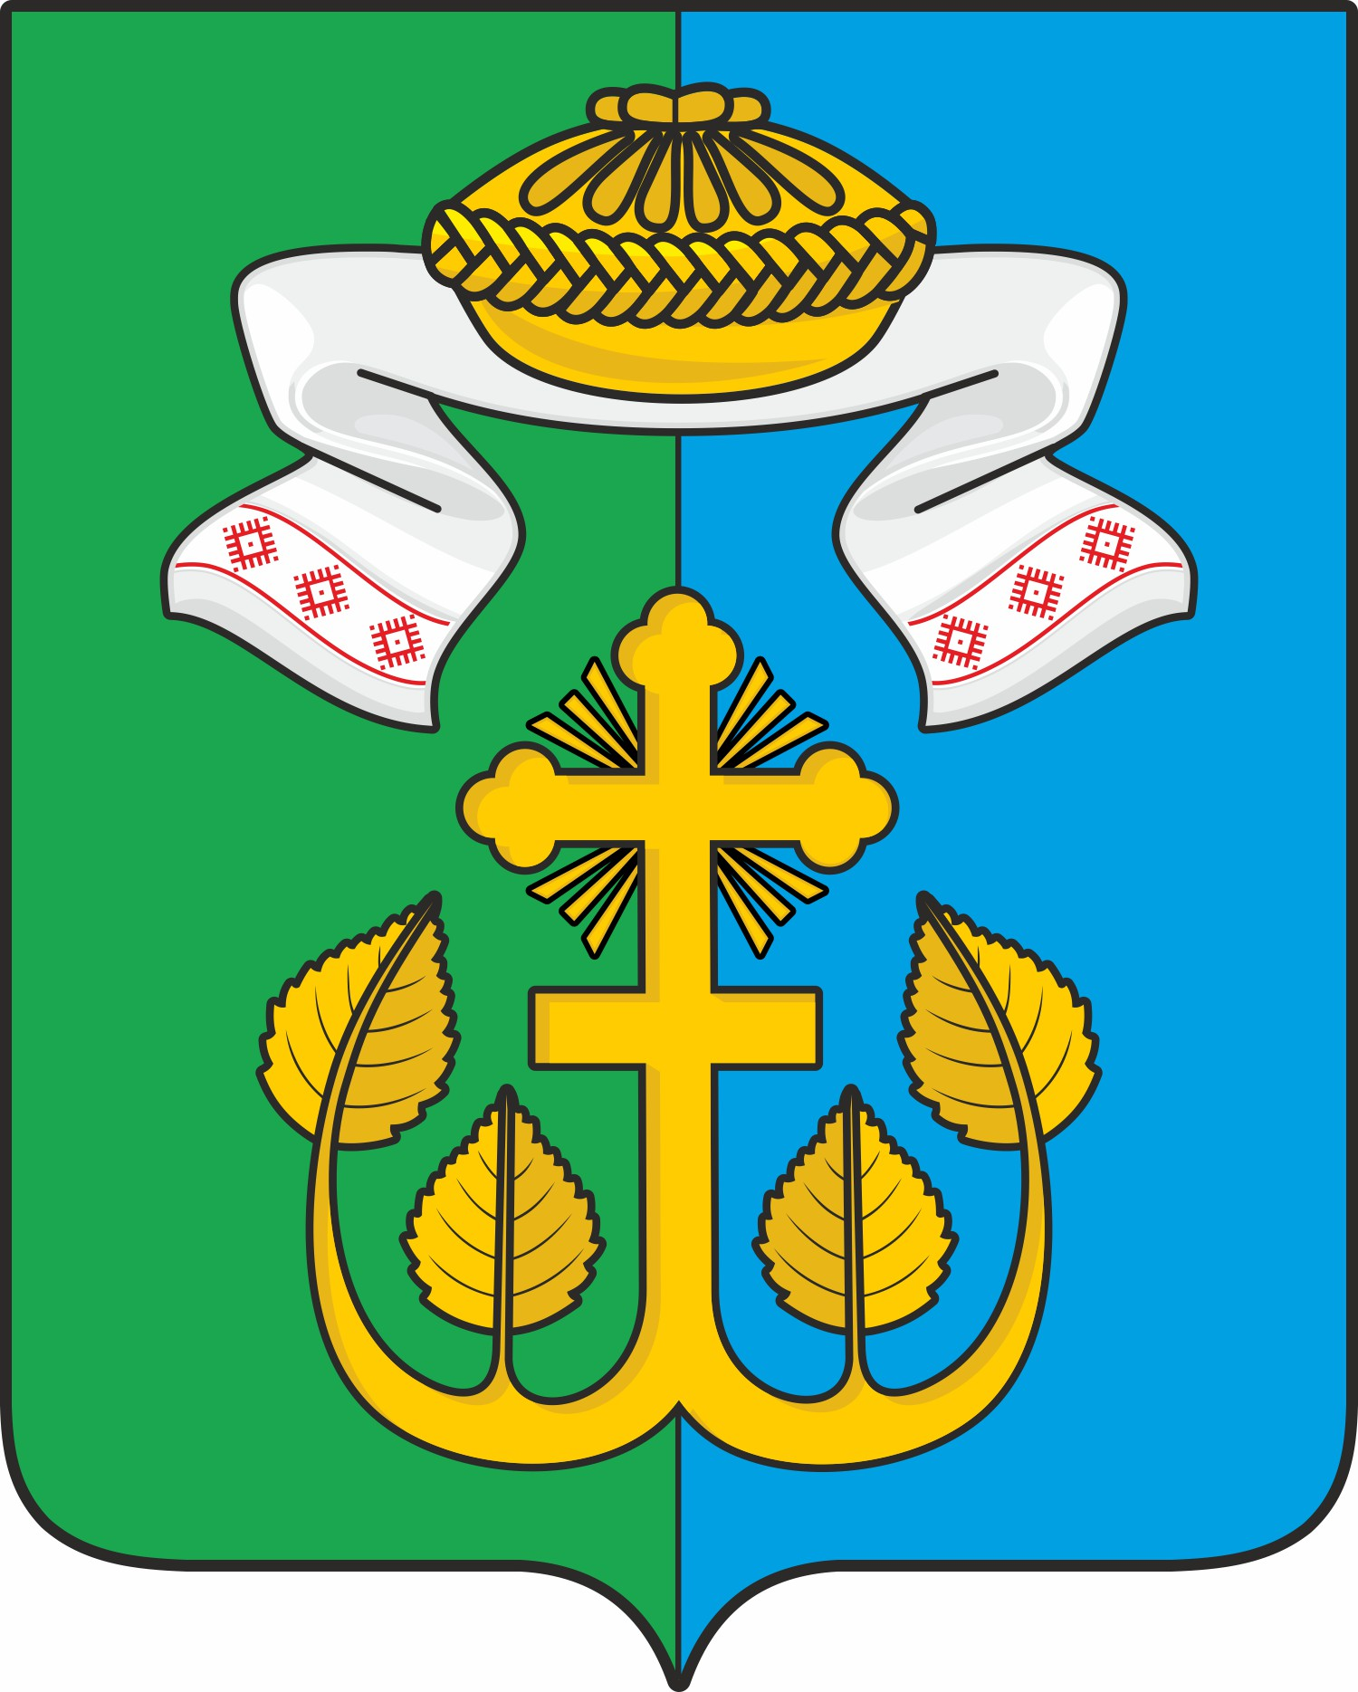

РАСПОРЯЖЕНИЕ
ТШОКТОМ

28 декабря 2024 года № 35

Об организации проведения крещенского купания в 2025 году

В соответствии с Федеральным Законом от 21 декабря 1994 года № 68-ФЗ «О защите населения и территорий от чрезвычайных ситуаций природного и техногенного характера, от 06 октября 2003 года № 131-ФЗ «Об общих принципах организации местного самоуправления в Российской Федерации, постановлением администрации сельского поселения «Лойма от 21 октября 2024 года № 30/1 «О запрете выхода людей и выезда технических средств на лед в необорудованных местах, в зимний период 2024 и 2025 г.г.», в целях популяризации народных традиций и предупреждения несчастных случаев на водных объектах, расположенных на территории сельского поселения «Лойма»:

1. Определить место крещенского купания р. Луза в д. Галахтионовская.
2. Запретить купание на территории сельского поселения «Лойма» в местах, не обозначенных в пункте 1 настоящего распоряжения.
3.В целях обеспечения безопасности купающихся, оборудовать места для проведения крещенских купаний ступенчатым сходом в воду (лестницей с перилами), освещения в период с 18 на 19 января.
4. Время проведения массового крещенского купания в период с 23.00 часов 18 января 2025 года до 03.00 часов 19 января 2025 года.
5. Организовать на месте купания дежурство, по согласованию с ПЧ-184 ОП № 1 отряда ППС РК № 18 (Старцев М.М.), ГБУЗ «Прилузская ЦРБ» (Жуйков С.В.).
6. Настоящее распоряжение обнародовать в местах, установленных распоряжением администрации сельского поселения «Лойма».
7. Контроль исполнения настоящего распоряжения оставляю за собой.

Глава сельского поселения «Лойма»
муниципального района «Прилузский»
Республики Коми И.Г.Куликова

